|  |  |
| --- | --- |
| ICS | 91.080.99 |
| CCS | P 20 |

|  |
| --- |
| DB42 |

湖北省地方标准

DB 42/T XXXX—XXXX

钢管混凝土脱空及内部混凝土缺陷检测技术规程

Technical specification for disengagement and

in-tube concrete defects testing of concrete-filled steel tube

XXXX - XX - XX发布

XXXX - XX - XX实施

|  |  |
| --- | --- |
| 湖北省住房和城乡建设厅 | 联合发布 |
| 湖北省市场监督管理局 |

目次

1 范围 1

2 规范性引用文件 1

3 术语和定义 1

4 符号 3

5 基本规定 3

5.1 检测内容和方法 3

5.2 钢管混凝土构件检验批的抽样和评定 4

5.3 检测工作的程序与要求 5

5.4 检测报告 6

6 钢管混凝土脱空检测 6

6.1 一般规定 6

6.2 人工敲击法 7

6.3 信号特征法检测钢管混凝土脱空 7

6.4 钻孔内窥法检测钢管混凝土脱空 11

7 钢管混凝土内部混凝土缺陷检测 12

7.1 一般规定 12

7.2 检测设备 13

7.3 测试准备 13

7.4 现场测试要求 13

7.5 检测结果判定 16

7.6 内部混凝土缺陷的验证 16

8 标准实施及评价 16

附录A （资料性） 钢管混凝土脱空及内部混凝土缺陷检测报告内容 18

附录B （资料性） 钢管脱空信号特征法检测记录表 19

附录C （资料性） 钢管脱空内窥镜法检测记录表 20

附录D （资料性） 钢管混凝土内部混凝土质量弹性波CT扫描法检测记录表 21

附录E （规范性） 冲击弹性波法检测钢管混凝土构件波速和能量衰减系数标准值测试 22

附录F （资料性） 湖北省地方标准实施信息及意见反馈表 24

前言

本文件按照GB/T 1.1—2020《标准化工作导则 第1部分：标准化文件的结构和起草规则》的规定起草。

请注意本文件的某些内容可能涉及专利。本文件的发布机构不承担识别专利的责任。

本文件的主要起草单位：湖北省建筑科学研究设计院股份有限公司、湖北省建设工程质量安全监督总站、中南建筑设计院股份有限公司、武汉理工大学、湖北省建筑工程质量监督检验测试中心有限公司、武汉中和工程技术有限公司、武汉岩联工程技术有限公司、海测(武汉)仪器设备有限公司、四川陆通检测科技有限公司、武汉市建筑业协会、武汉光谷建设投资有限公司。

本文件主要起草人员：王康，刘士清，徐建军，谷倩，李山虎，彭林立，李明强，罗艺峰，巴扬平，曾光，王威，阚建军，张明，谭诗亮，龙永双，董曹辉，田健。

本文件实施应用中的疑问，可咨询湖北省住房和城乡建设厅，联系电话：027-68873088，邮箱：bkc@hbszjt.net.cn.com。在执行过程中如有意见和建议请邮寄湖北省建筑科学研究设计院股份有限公司（地址：湖北省武汉市武昌区中南路16号，邮编430060，邮箱jyy_djun@csadi.cn）。

钢管混凝土脱空及内部混凝土缺陷检测技术规程

* 1. 范围

本文件规定了钢管混凝土脱空和内部混凝土缺陷检测的适用范围、基本规定、脱空检测、内部混凝土缺陷检测等方面的内容。

本文件适用于建筑工程和桥梁工程的钢管混凝土脱空及内部混凝土缺陷检测。

* 1. 规范性引用文件

下列文件中的内容通过文中的规范性引用而构成本文件必不可少的条款。其中，注日期的引用文件，仅该日期对应的版本适用于本文件；不注日期的引用文件，其最新版本（包括所有的修改单）适用于本文件。

GB 50204 混凝土结构工程施工质量验收规范

GB 50205 钢结构工程施工质量验收标准

GB/T 50344 建筑结构检测技术标准

GB 50628 钢管混凝土工程施工质量验收规范

GB 50923 钢管混凝土拱桥技术规范

GB 50936 钢管混凝土结构技术规范

GB/T 51446 钢管混凝土混合结构技术标准

CJJ 2 城市桥梁工程施工与质量验收规范

JGJ/T 249 拱形钢结构技术规程

* 1. 术语和定义

下列术语和定义适用于本文件。

钢管混凝土构件 steel tubular concrete filled member

在钢管内浇筑混凝土并由钢管和管内混凝土共同工作的结构构件。

[来源：GB 50628-2010 2.0.1]

内部混凝土 concrete in the steel tube

浇筑在钢管内有一定工作性能要求的混凝土。

[来源：GB 50628-2010 2.0.2]

脱空 disengagement

内部混凝土与钢管之间脱离的现象。

[GB 50923-2013 5.2.3，有修改]

内部混凝土缺陷 in-tube concrete defects

浇注在钢管内的混凝土中出现的孔洞、夹杂等缺陷。

[JGJ/T 411-2017 2.1.3，有修改]

手工敲击法 hammering method

利用钢制小锤对钢管表面进行敲击，通过声音判断敲击区域是否存在脱空的方法。

冲击弹性波 impact elastic wave

通过机械冲击或人工锤击等物理方式使得物体产生弹性形变，在内部质点间弹性力的作用下质点振动传播的运动过程。

振幅衰减 attenuation of amplitude

信号传播过程中随着结构质量状况变化产生的幅值衰减。

卓越频率（检测主频） excellent frequency （detection main frequency）

在测试过程中，在接收信号中各频率成分的振幅分布中，振幅最大处对应的频率。

持续时间 duration time

在测试过程中波形信号衰减到设定幅值的时间。

基准频谱（基准主频） reference spectrum ( reference main frequency )

在结构没有缺陷的情况下，获得的信号卓越频率，相对于有缺陷的结构频谱。

[JGJT 411-2017 2.1.2，有修改]

信号特征法 signal feature method

通过对构件表面冲击产生瞬态振动信号，分析信号在表层振动信号的卓越周期、持续时间等参数的变化，判断构件表面脱空情况的方法。

弹性波CT法 impact elastic wave CT method

通过弹性波层析成像，对钢管混凝土结构内部浇筑混凝土缺陷、密实度情况、浇筑均匀性的检测方法。

钻孔内窥法 observation method via drilling and endoscope

利用带尺寸测量功能的内窥镜，对钢管混凝土内部进行观测，根据观测结果判断钢管混凝土是否存在脱空，脱空的具体尺寸，内部混凝土是否存在缺陷以及缺陷具体尺寸的检测方法。

频谱图 spectrum diagram

采用平面成像原理呈现频谱分布特征的图像。

波速/能量图像 wave velocity / energy images

根据信号波速或能量强弱进行测试缺陷状况等值线描绘。

* 1. 符号

下列符号适用于本文件。

Cdi——第*i*测点特征信号值；

$\overline{F_{d}}$——已知密实区域测区平均卓越频率；

Fdi——第*i*测点的卓越频率；

Tdi——第*i*测点的持续时间；

$\overline{T_{d}}$——已知密实区域测区平均持续时间；

$\overline{C_{d}}$——已知密实区域测区特征信号值期望值；

N1——已知密实区域测区内的测点数；

σc——已知密实区域测区特征信号值标准差；

Cj——待检测区第*j*测点特征信号值；

Fj——待检测区第*j*测点的卓越频率；

Tj——待检测区第*j*测点的持续时间；

Lsc——测区展开平面图中，沿柱周长方向上同一高度所有脱空部位弧长累计值的最大值；

Lc——测区范围内钢管混凝土构件的周长；

Lsr——测区平面中，沿柱周长方向上同一高度所有脱空部位长度累计值的最大值；

Lr——四个侧面分测区沿柱周长方面测区长度之和；

ds——脱空高度；

D——钢管混凝土外径；

Rt——相对脱空高度。

* 1. 基本规定
     1. 检测内容和方法
        1. 钢管混凝土应进行结构混凝土与钢管壁脱空和内部混凝土缺陷的现场检测，检测方法应符合下列规定：

1. 钢管混凝土结构混凝土与钢管壁脱空，可采用人工敲击法、信号特征法或钻孔内窥法，试验检测要求应符合本文件的规定；
2. 钢管混凝土内部混凝土缺陷宜采用弹性波CT扫描法，试验检测要求应符合本文件的规定。
   * + 1. 钢管混凝土检测工作应结合施工组织设计确定的施工方案分阶段进行，首批浇筑钢管内混凝土施工结束应进行检测，其结果可用于施工工艺的确认。
       2. 除应符合本文件的规定外，钢管混凝土质量检测还应符合GB 50204、GB 50205、GB/T 51446、GB 50936和GB 50628的有关规定。桥梁工程钢管混凝土拱肋质量检测尚应符合GB 50923、JGJ/T 249和CJJ 2的有关规定。
     1. 钢管混凝土构件检验批的抽样和评定
        1. 对于建筑工程，每一层楼中的一根钢管混凝土柱作为单个钢管混凝土构件；检验批是指钢管壁厚度相近（±2 mm）、截面形状和内部支撑结构相似且同一批浇筑的钢管混凝土构件；检验批的钢管混凝土脱空及内部混凝土缺陷检测按照GB/T 50344中计数抽样抽取检测对象，最小样本容量应满足B类规定的数量，无特殊要求时，应按照规定的数量进行一次或者二次随机抽样。检验批结果的判定应符合下列规定：
3. 正常一次抽样应按表1的规定进行符合性判定；
4. 正常二次抽样应按表2的规定进行符合性判定。
5. 正常一次抽样的判定

|  |  |  |  |  |  |
| --- | --- | --- | --- | --- | --- |
| 样本  容量 | 符合性  判定数 | 不符合  判定数 | 样本  容量 | 符合性  判定数 | 不符合  判定数 |
| 2～5 | 0 | 1 | 80 | 7 | 8 |
| 8～13 | 1 | 2 | 125 | 10 | 11 |
| 20 | 2 | 3 | 200 | 15 | 16 |
| 32 | 3 | 4 | ＞315 | 22 | 23 |
| 50 | 4 | 5 | — | — | — |

1. 正常二次抽样的判定

|  |  |  |  |  |  |
| --- | --- | --- | --- | --- | --- |
| 抽样次数与  样本容量 | 符合性  判定数 | 不符合  判定数 | 抽样次数与  样本容量 | 符合性  判定数 | 不符合  判定数 |
| （1）2～6 | 0 | 1 | （1）50  （2）100 | 3  8 | 6  9 |
| （1）5  （2）10 | 0  1 | 2  2 | （1）80  （2）160 | 5  12 | 9  13 |
| （1）8  （2）16 | 0  1 | 2  2 | （1）125  （2）250 | 7  18 | 11  19 |
| （1）13  （2）26 | 0  3 | 3  4 | （1）200  （2）400 | 11  27 | 16  28 |
| （1）20  （2）40 | 1  3 | 3  4 | （1）315  （2）630 | 18  41 | 23  42 |

表2 正常二次抽样的判定（续）

|  |  |  |  |  |  |
| --- | --- | --- | --- | --- | --- |
| 抽样次数与  样本容量 | 符合性  判定数 | 不符合  判定数 | 抽样次数与  样本容量 | 符合性  判定数 | 不符合  判定数 |
| （1）32  （2）64 | 2  5 | 4  6 | — | — | — |
| 1. （1）和（2）表示抽样次数，（2）对应的样本容量为二次抽样的累计数量。 | | | | | |

* + - 1. 对于桥梁工程中的钢管混凝土拱肋，进行钢管混凝土脱空和内部混凝土缺陷检测时，对一次性连续浇筑的钢管混凝土拱肋，以拱长八等分划分为8个构件；对于分段安装拱肋，分段浇筑、压注混凝土的钢管混凝土拱肋，每个安装段或浇筑段为一个构件。检验批是指钢管壁厚度相近（±2 mm）、截面形状和内部支撑结构相似且拱肋同批安装或同批浇筑混凝土的一批钢管混凝土构件；采用人工敲击法依次对钢管混凝土构件进行连续全部检测。每个检验批构件的脱空及内部混凝土缺陷检测宜采用信号特征法和弹性波CT扫描法全数检测，每个构件测区的布置应有代表性，宜包括容易产生缺陷的部位，如隔舱板两侧、灌浆孔位置、出浆孔位置、拱顶位置、各拱肋节段接头位置。检验批所有构件检测结果符合要求时，检验批检测结果判定为合格。
    1. 检测工作的程序与要求
       1. 钢管混凝土脱空及内部混凝土缺陷检测工作宜按图1的程序进行。

接受委托

初步调查、制定检测方案

确认检测方案，签订检测合同

检测

计算分析和结果评价

出具检测报告

复检、补充检测

1. 钢管混凝土脱空及内部混凝土缺陷检测工作程序框图
   * + 1. 进场检测前应签订检测合同，检测方案制定后应经相关单位确认后方可实施。
       2. 检测前应进行现场调查与资料收集，包括检测实施可行性、设计资料、施工工艺、混凝土配合比、施工异常情况记录等。
       3. 应依据检测任务和相关资料制定检测方案，检测方案宜包含工程概况、检测依据、检测目的、检测时间、检测内容、抽检方式、检测方法、检测频率、检测人员及设备、所需设备或人工配合、进度计划、安全保护等。
       4. 检测工作结束后，因检测过程造成构件局部破损时，应及时进行修补。
     1. 检测报告
        1. 检测结果应以检测报告的方式提交，检测报告应用词规范，结论明确，文字简练。检测报告宜按照附录A模板编写。
   1. 钢管混凝土脱空检测
      1. 一般规定
         1. 钢管混凝土脱空检测方法包括人工敲击法、信号特征法和钻孔内窥法，方法的适用条件见表3。检测应根据各种检测方法的适用范围和特点，结合钢管混凝土的组合形式及施工质量可靠性、使用要求等因素，合理选择检测方法，正确判定检测结果。
2. 钢管脱空施工质量检测方法及适用条件

|  |  |  |
| --- | --- | --- |
| 检测方法 | | 适用条件 |
| 钢管脱空 | 人工敲击法 | 人工敲击法用于施工过程中的自查和脱空检测的部位选取；人工敲击法可沿钢管周边选取等距离的若干点，从低往高进行。人工敲击检查结果异常时，应加大检查密度。 |
| 信号特征法 | 适用于钢管是否脱空、脱空位置、面积、类型判定。薄壁钢管和厚壁钢管均可采用该方法进行测试，测试表面应规则平整。 |
| 钻孔内窥法 | 适用于钢管混凝土是否脱空、脱空高度的定量检测，以及信号特征法检测判定的疑似脱空部位是否脱空的验证；破损验证可采取钻孔，钻孔后用带有测量功能的内窥镜观测脱空尺寸和范围。 |

* + - 1. 检测时间应符合下列规定：

1. 内部混凝土强度应达到设计强度的80%方可进行钢管脱空检测；
2. 若无法确定内部混凝土强度，应至少在浇筑14 d后开展检测工作。
   * + 1. 钢管混凝土构件类别，根据检测结果可分为I类、Ⅱ类、Ⅲ类，评定标准如表4所示。
3. 钢管混凝土脱空构件类别评定标准

|  |  |  |  |
| --- | --- | --- | --- |
| 构件类别 | 分类标准 | | 处理要求 |
| 信号特征法检测钢管混凝土脱空 | 钻孔内窥法检测钢管混凝土脱空 |
| I类 | 钢管与混凝土紧密贴合，无脱空 | | 不必采取措施 |
| Ⅱ类 | 构件各测区钢管混凝土与管壁发生局部环形（半环形）脱空，线性脱空率不超过7%，且未出现球冠状脱空 | 钢管混凝土与管壁发生球冠状脱空，相对脱空高度不超过0.6%，且脱空高度不大于5mm | 可不采取措施 |
| Ⅲ类 | 构件一个及以上测区钢管混凝土与管壁发生局部环形（半环形）脱空，线性脱空率超过7% | 钢管混凝土与管壁发生球冠状脱空，相对脱空高度超过0.6%，或脱空高度大于5mm | 应采取措施 |

* + 1. 人工敲击法
       1. 人工敲击法检测钢管混凝土脱空应采用钢质实心锤，锤重0.25kg~0.5kg，锤头直径30mm~50mm，敲击时应避免损坏钢管表面。
       2. 检测前准备应符合下列规定：

1. 钢管表面应清洁、无油污、锈蚀或涂层覆盖；
2. 环境噪声≤45dB。
   * + 1. 测区、测点布置应符合下列规定：
3. 测区宽度应覆盖构件横截面，测区沿构件长度方向的长度不应小于1.0 m，沿构件长度方向每2.0m设置一个测区；
4. 测点间距宜为20cm~30cm，呈网格状分布，从柱（拱）脚向柱（拱）顶逐点推进，避开加劲肋、螺栓孔及焊缝等位置。
   * + 1. 现场检测应符合下列规定：
5. 沿轴线或环向以每秒1–2次的匀速连续敲击，力度均匀适中，以清晰辨声为宜；对疑似缺陷位置重复敲击3次，对比声音响应；
6. 声音清脆、高亢、余音绵长，手感振动坚实、短促的测点可判定为无脱空；声音沉闷、发空。手感振动绵软或发散，余音消失快可判定为脱空区域；
7. 敲击异常时，应及时记录异常点位置，包括轴线坐标和环向角度。
   * + 1. 人工敲击法检查结果异常时，应加大检查密度或使用本文件规定的其他检测方法进行确认。
     1. 信号特征法检测钢管混凝土脱空
        1. 基于冲击弹性波信号特征法检测钢管混凝土脱空的检测设备应具备冲击弹性波信号采集与数据分析的功能，信号采集装置应具备信号激发、信号拾取、信号调理、模数转换等功能；数据分析系统应具备数字信号显示、存储、特征分析、数字化成像等功能。
        2. 信号特征法检测设备应符合下列规定：
8. 计量性能应符合下列规定：
9. 声时测量相对误差不应超过±0.5%(电信号)或±1.0%(声信号)；
10. 仪器标称频率范围内主机频率响应不均匀度不应大于6.0dB。
11. 级线性测量误差不应大于1%。
12. 硬件性能应符合下列规定：
13. AD分辨率不应小于24 bit；
14. AD采样频率不应小于1000 kHz；
15. 接收系统频响范围应适用于频率在1 kHz～60 kHz的信号采样；
16. 系统动态范围不应小于80 dB；
17. 系统噪声不应小于50 μV；
18. 采集系统应采用直流载波技术；
19. 硬件具有前置滤波功能。
20. 软件性能应符合下列规定：
21. 信号应支持纵向横向无级放大功能；
22. 数据处理应具备滤波降噪、图像处理、图像输出等功能；
23. 数据分析应具备离散傅立叶变换快速算法（FFT）。
    * + 1. 检测前准备应符合下列规定：
24. 确认仪器设备外观状态完好无损，检查仪器设备电量足够、零部件齐全；
25. 确认测试环境无强磁场、振动等影响测试的噪音源，信号有效动态范围120 dB以上；
26. 收集测试对象设计图纸或施工资料；
27. 检测温度环境条件-10°C～+40°C；
28. 现场记录按照附录B内容记录工程名称等相关信息；
29. 设备检测前应连接各元器件，保证波形数据完好，应设置软件采样参数，清除系统零点。
    * + 1. 测区数量的选择应符合下列规定：
30. 对于建筑工程，每个检测构件不少于1个测区；
31. 对于桥梁工程中的钢管混凝土拱肋，每个检测构件不少于2个测区。
    * + 1. 测区选取及测线、测点布设应符合下列规定：
32. 正式测试前选取同条件钢管混凝土密实部位进行标定；
33. 检测部位不应有外观质量缺陷，表面不平时，应打磨平整；
34. 对于截面为圆形的钢管混凝土应布置水平环形测区，环形测区高度不应小于60 cm；对于截面为矩形的钢管混凝土，每个侧面设置一个高度相同的分测区且应处于同一范围内，每个分测区面积不小于0.8 m2，四个分测区组成一个测区，合并计算线性脱空率；受检构件测区外缘距构件的变截面或侧表面的距离宜为10 cm ~ 15 cm；
35. 每个测区的测点，应按等间距网格状布置，先按照间距不大于20 cm布设测点对所选取的整个测区进行检测，对检测中出现可疑区域或测点，应复测或加密检测，加密检测的测点间距不应大于10cm；
36. 当检测面有沟槽或表面裂纹时，传感器和冲击器应位于沟槽或表面裂纹同侧；
37. 根据现场条件进行测点的布置，测点布置示意图参考图2。



1. 信号特征法检测脱空测点布置示意图
   * + 1. 检测激振方式应符合下列规定：
2. 将传感器垂直于钢管表面紧密贴合；
3. 检测宜在钢管壁上采用网格布点的方式进行激振和受信；
4. 激振锤选用钢质实心球体，钢管壁越厚，需要采用直径越大的激振锤进行信号激发，选锤方式可参照表5。
5. 激振锤选取

单位为毫米

|  |  |
| --- | --- |
| 测试对象壁厚 | 锤头参考直径 |
| ＜10 | 6.0~17.0 |
| 10～40 | 22.0~30.0 |
| ＞40 | 35.0~48.0 |

* + - 1. 现场数据采集、保存与分析应符合下列规定：

1. 每次激振前，应对检测设备归零标定；
2. 当波形起振明显方可采集保存；
3. 应对同种工况钢管频率特征进行标定；
4. 应计算弹性波在钢内部的持续时间及频率。
   * + 1. 单个测点的结果判定应符合下列规定：
5. 对标定时已知无脱空位置的检测数据进行分析，确定该测点位置的卓越频率Fdi与持续时间Tdi，其特征信号值Cdi可按公式（1）计算；

 （1）

式中：

Cdi——第*i*测点特征信号值；

$\overline{F_{d}}$——已知密实区域测区平均卓越频率（Hz）；

Fdi——第*i*测点的卓越频率（Hz）；

Tdi——第*i*测点的持续时间（ms），取值宜为信号衰减到振幅最大值的0.05对应的时间；

$\overline{T_{d}}$——已知密实区域测区平均持续时间（ms）。

1. 对已知无脱空区域特征信号值期望值‾Cd按公式（2）确定，测区特征信号标准差σC按公式（3）确定。

 （2）

 （3）

式中：

$\overline{C_{d}}$——已知密实区域测区特征信号值期望值；

N1——已知密实区域测区内的测点数；

σc——已知密实区域测区特征信号值标准差。

1. 对待检测区，确定各测点位置的卓越频率Fj与持续时间Tj，该测点的特征信号值Cj可按公式（4）计算；

 （4）

式中：

Cj——待检测区第*j*测点特征信号值；

Fj——待检测区第*j*测点的卓越频率（Hz）；

Tj——待检测区第*j*测点的持续时间（ms），取值宜为信号衰减到振幅最大值的0.05对应的时间。

1. 检测并分析出待检测区所有测点的特征信号值后，测点特征信号值Cj > [+2.327×σc]时，可以判定为脱空；测点特征信号值Cj满足[$\overline{C_{d}}$﹣1.645×σc]< Cj < [+ 1.645×σc]时，可判定为无脱空；测点特征信号值Cj满足[$\overline{C_{d}}$ +1.645×σc] ≤ Cj ≤ [+2.327×σc]时，可判定为疑似脱空；
   * + 1. 测区结果的判定应符合下列规定：
2. 钢管混凝土脱空后构件截面按照形态分为会产生局部环形（半环形）脱空（如图3a），和偏于截面顶部的球冠状脱空（如图3b）；

 

a) 局部环形（半环形）脱空 b） 球冠状脱空

标引序号说明：

1——局部环形（半环形）脱空 2——半球状脱空 3——钢管 4——混凝土

1. 混凝土脱空形式示意图
2. 测区测点脱空按照6.3.8进行判定，通过测点数据或者云图数据计算脱空部位的测区展开平面内的尺寸；对于截面为圆形的钢管混凝土柱，按照公式（5）计算线性脱空率Tkc；对于截面为矩形的钢管混凝土柱，按照公式（6）计算线性脱空率Tkr；

 （5）

式中：

Lsc——测区展开平面图中，沿柱周长方向上同一高度所有脱空部位弧长累计值的最大值（mm）；

Lc——测区范围内钢管混凝土构件的周长（mm）。

 （6）

式中：

Lsr——测区平面中，沿柱周长方向上同一高度所有脱空部位长度累计值的最大值（mm）；

Lr——四个侧面分测区沿柱周长方面测区长度之和（mm）。

1. 对于水平钢管混凝土构件，当内部混凝土与管壁发生球冠状脱空时应结合钻孔内窥法定量检测脱空高度，按照6.4.6条判断构件类别。
   * + 1. 信号特征法检测钢管混凝土构件脱空，根据6.3.9条的检测结果，可分为I类、Ⅱ类、Ⅲ类，评定标准如表5所示。
       2. 所抽取的构件检测结果为I类和Ⅱ类的，在检验批结果判定时计入符合性判定数；检测结果为Ⅲ类的构件在检验批结果判定时计入不符合判定数。
     1. 钻孔内窥法检测钢管混凝土脱空
        1. 检测仪器与设备、辅助工具及材料应符合下列规定：
2. 内窥镜应带有尺寸测量功能，能够显示测量镜头与被测物表面选定点之间的距离及测量选定点与选定平面之间的距离，测量允许误差为量程的±2%；
3. 内窥镜探头的直径不应大于6.5 mm，平直状态下导向弯曲度不应小于120°；
4. 内窥镜的镜头应包括前视观察镜头、前视测量镜头及侧视测量镜头；前视观察镜头的视角不应小于100°；侧视测量镜头的视角不应小于55°，测量范围不应小于60 mm；前视测量镜头的视角不应小于55°，测量范围不应小于80 mm；
5. 钻孔设备宜配备金工钻头和石工钻头，金工钻头的直径应为10 mm～12 mm；石工钻头的直径应为8 mm～10 mm。
   * + 1. 试验前准备应符合下列规定：
6. 确认检测仪器正常，准备必要的辅助工具钻孔设备、毛刷和气吹装置等；
7. 验证检测时，确认缺陷的类型和部位；
8. 现场记录按照附录C内容记录工程名称等相关信息。
   * + 1. 测区的选取与测点布置应符合下列规定：
9. 钻孔内窥法用于判定检验批钢管混凝土脱空检测时，可按照本文件5.2划分的检验批进行抽样检验；
10. 钻孔内窥法用于验证信号特征法检测结果时，测区选择应在疑似脱空部位，每个部位不应少于1个测点；
11. 钻孔内窥法用于检测脱空高度时，测区选择可在信号特征法确定的脱空部位，每个部位不少于1个测点。
    * + 1. 操作步骤应符合下列规定：
12. 使用钻孔设备配以金工钻头在钢管壁上开孔；
13. 先将带有前视观察镜头的内窥镜探头伸入检测孔道进行观察，判断检测孔道末端周边的混凝土是否密实，若密实则判定无脱空，若不密实则进行下一步骤；
14. 以石工钻头沿孔道继续开孔10mm-20mm，并及时清理粉末和碎屑，再将配备侧视测量镜头的内窥镜探头伸入检测孔道，到达混凝土与钢管接触面后往四周观测，得到混凝土表面到钢内部壁之间的垂直距离ds为脱空高度，可采用原位三维量测功能或拍摄图像通过图形处理量测脱空高度。
    * + 1. 单个测点检测数据分析与结果判定应符合下列规定：
15. 内窥镜在检测孔道内观测到混凝土与钢管壁结合密实、无裂隙则判定该点无脱空；
16. 脱空部位的相对脱空高度Rt按照公式（7）计算；

** （7）

* + - 1. 钻孔内窥法检测钢管混凝土构件脱空，根据6.4.5条的检测结果，可分为I类、Ⅱ类、Ⅲ类，评定标准如表5所示。
      2. 所抽取的构件检测结果为Ⅰ类和Ⅱ类的，在检验批结果的判定时计入符合性判定数；检测结果为Ⅲ类的构件数在检验批结果判定时计入不符合判定数。
  1. 钢管混凝土内部混凝土缺陷检测
     1. 一般规定
        1. 内部混凝土缺陷检测宜采用弹性波CT扫描法，对弹性波CT扫描法检测结果存在缺陷的部位可采取钻孔内窥法进行验证。
        2. 检测时间应符合下列规定：

1. 内部混凝强度应达到设计强度的80%方可进行构件内部混凝土缺陷检测；
2. 若无法确定内部混凝土强度，应至少在浇筑14 d后开展检测工作。
   * 1. 检测设备
        1. 检测设备应符合下列规定：
3. 弹性波CT扫描仪应能激发出不同的频率的弹性波，宜采用不同尺寸的激振锤作为冲击器，选锤方式可参照表6；
4. 弹性波CT扫描仪信号拾取装置宜采用加速度传感器，且应符合下列规定：传感器应根据检测对象、检测目的、检测方法等进行选择；同一批次测试的传感器宜具有相同耦合力度的装置；
5. 弹性波CT扫描仪增益倍率宜为1倍～100倍，或具有自适应信号放大功能；
6. 弹性波CT扫描仪模数转换装置分辨率不应小于24 Bit，并应适用双通道和多通道数据采集模式。每个通道最大采样率应不小于250 kHz。声时测量相对误差不应超过±0.5%（电信号）或±1.0%（声信号），频率响应不均匀度不应大于6.0dB，级线性测量误差不应大于1%，主机通道隔离度不应小于40dB；
7. 弹性波CT扫描仪应具备波速、幅值、时域、能量等分析的功能。
   * 1. 测试准备
        1. 确认仪器设备外观状态完好无损，检查仪器设备电量是否足够、零部件齐全。
        2. 确认测试环境无强磁场、振动等影响测试的噪音源，信号有效动态范围80 dB以上。
        3. 现场记录按照附录D内容记录工程名称等相关信息。
        4. 设备检测前应将各部位元器件连接完好，保证波形数据完好，软件应设置好采样参数，对系统零点清除处理。
     2. 现场测试要求
        1. 测区、测点和测线的布置应符合下列规定：
8. 每个钢管混凝土构件不少于1个测区；
9. 弹性波CT扫描法测点布设应选在信号特征法检测无脱空的部位；
10. 测线、测点布设应采用交叉对测的方式进行，可适用于圆形（椭圆形）或矩形测区。
    * + 1. 圆形测区弹性波CT扫描法测线、测点布置应符合下列规定：
11. 围绕钢管布置一周测线，保证测区覆盖整个钢管；
12. 对同一发振点测试时，受信点应在对应的扇形范围布置，扇形角度≤90°，不同受信点的间距宜为20 cm～30 cm。若采用双通道信号拾取装置，完成一次测量后远端受信点依次移动到下一受信点；若采用多通道信号拾取装置时，可在发振点对应的扇形范围内布置远端受信传感器，同时拾取信号。测线、测点可按照图4布置。
13. 弹性波CT扫描法应在圆形测区应进行不少于8个均匀布置的发振点进行测试。完同一发振点测试后，移动到下一发振点进行测试，测点、测线可按照图5布置。

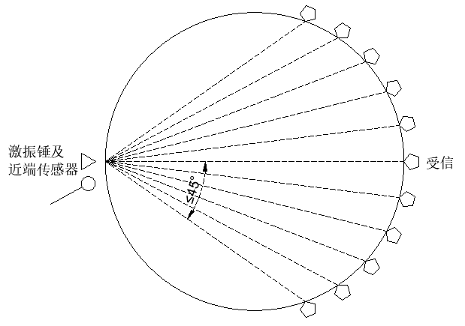

1. 圆形测区同一发振点弹性波CT扫描法测线、测点布置示意图

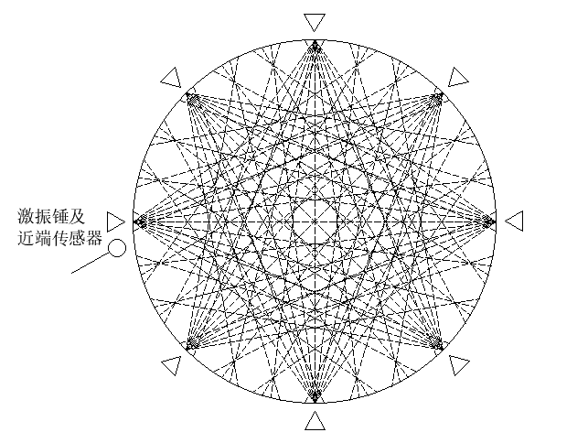

1. 圆形测区多发振点弹性波CT扫描法测线、测点布置示意图
   * + 1. 矩形测区弹性波CT扫描法测线、测点布置应符合下列规定：
2. 围绕钢管两个相对的长边布置发振点和受信点，保证测区覆盖整个钢管；
3. 对同一发振点测试时，受信点应在构件对侧布置，发振方向与测线方向的夹角不宜大于45°，不同受信点的间距宜为20 cm～30 cm。若采用双通道信号拾取装置，完成一次测量后远端受信点依次移动到下一受信点；若采用多通道信号拾取装置时，可在发振点对应的夹角范围内的构件对侧布置远端受信传感器，同时拾取信号。测线、测点可按照图6布置；
4. 完成一个发振点测试后，以此移动到下一个发振点，发振点间距宜为20 cm~30 cm；
5. 发振点间距应与受信点间距相同，测点间距宜介于20 cm~30 cm，同一测区多个发振点的测线、测点可按照图7布置。

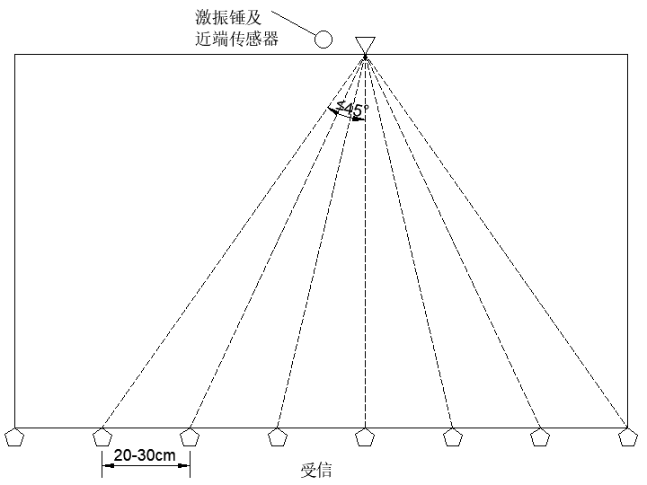

1. 矩形区同一发振点弹性波CT扫描法测线、测点布置示意图

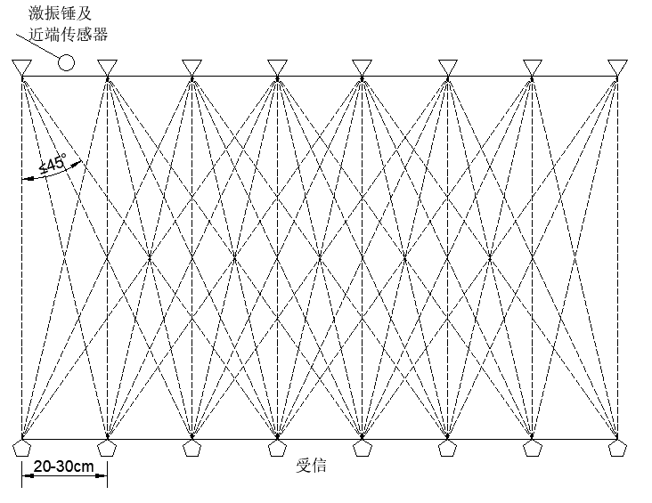

1. 矩形测区多发振点弹性波CT扫描法测线、测点布置示意图
   * + 1. 传感器宜采用磁吸方式与钢管进行耦合，传感器安装接触面应无浮浆等异物，传感器轴线方向应与测试面保持垂直，并使传感器与被测体在检测时处于良好的耦合状态，避免点接触与线接触。
       2. 现场检测激振方式应符合下列规定：
2. 应采用发振端和受信端对测的激振方式，即在激发信号时，需在受信端对立面进行发振；
3. 检测根据测试管壁的壁厚差异，应采用相应尺寸的金属激振锤，也可采用符合激振频率要求的自动激振装置，锤头直径应按表5选择。
   * + 1. 现场数据采集、保存应符合下列规定：
4. 每次激振前，应对检测设备归零标定；
5. 当自动采集的波形起振明显、无毛刺时方可保存，每测点保存有效波形一组。
   * + 1. 检测数据应进行波速计算和能量分析，采取重建波速或能量的层析扫描图像的方式表示测区检测结果，图像应根据波速或能量的分布规律进行判定和解释。
     1. 检测结果判定
        1. 单个测区结果判定应符合下列规定：
6. 层析扫描图像应根据波速或能量衰减的分布规律，结合波速或能量衰减进行判定和解释。当层析扫描图像中波速或能量衰减系数低于基准值的10%时，可判定混凝土构件内部相应位置存在缺陷，基准值标定宜按本规程附录E进行；
7. 当冲击弹性波CT扫描法实测信号复杂、振幅衰减缓慢、无法准确分析与判定时，宜结合其他方法进行综合检测。
   * + 1. 当钢管混凝土构件抽取的测区全部无缺陷时，该构件判定为无缺陷，计入符合性判定数；存在缺陷时，可判定构件存在缺陷，构件数计入不符合判定数。
     1. 内部混凝土缺陷的验证
        1. 钢管混凝土内部混凝土缺陷检测可参考6.4节，使用钻孔内窥法进行验证。
        2. 验证的步骤中，根据弹性波CT扫描结果确定内部缺陷的位置，使用钻孔设备先配以金工钻头在钢管壁上开孔，然后更换为石工钻头继续钻入钢管混凝土内腔至弹性波CT扫描结果确定的缺陷深度。当缺陷水平方向深度较深时，钢管壁开孔后采用小直径（18 mm~25 mm）取芯机取芯至弹性波CT扫描结果确定的缺陷深度。
        3. 将带有前视观察镜头的内窥镜探头伸入检测孔道观察内部混凝土是否密实。
        4. 若发现缺陷，再将带有测量功能的内窥镜探头伸入检测孔道，至缺陷位置测量缺陷的最大尺寸。
   1. 标准实施及评价
      1. 结合实际，认真做好标准实施准备，包括标准实施的方案准备、组织准备、知识准备、手段准备和物质条件准备等。
      2. 制定标准实施方案，明确适用对象和场景、提供实施必备条件和保障(组织、制度、资金、人员和设备仪器等)、推荐方法路径，确定资源要素配置、关键环节和控制点，提出标准实施中的注意事项。
      3. 针对相关方和具体对象/岗位进行标准宜贯和培训，结合标准要求，落实责任制，做到横向到边，纵向到底。
      4. 标准实施主要在工程检测等活动中开展。工程检测活动标准实施的重点是落实国家的环境保护、安全的要求。
      5. 标准实施的检查主要是检查标准实施方案的落实情况，需要逐条检查标准实施内容的落实，并记录未实施内容的理由或原因。标准实施检查也要检查标准实施的支持手段和物质条件的落实情况。做好标准实施验证记录，畅通标准实施信息采集的方式方法和反馈渠道，定期整理并处理收集到的意见建议。对标准实施评价的基本依据是《中华人民共和国标准化法》等。
      6. 在标准实施一定时间后，对照标准实施方案，开展标准实施效果评价分析，总结实施经验成效，梳理存在的薄弱环节，标准实施的评价主要是评价标准实施的效果，主要从技术进步、质量水平提高、规范秩序、效率提高、节约费用、履行社会责任等方面进行有益性评价，同时还要评价标准实施带来的问题，以便为未来改进提供参考。
      7. 适时向专业标准化技术委员会和标准归口管理单位反馈情况，提出标准推广、修改、补充、完善或者废止等意见建议。
      8. 标准实施信息及意见反馈表相关示例见附录F。
9. （资料性）  
   钢管混凝土脱空及内部混凝土缺陷检测报告内容

A.1钢管混凝土脱空及内部混凝土缺陷检测报告内容见示例（包含但不限于所规定的内容）：

A.1　工程概况

A.1.1　工程概述

应包括工程名称、检测对象结构型式、规模及现状等；

A.1.2　工程参与单位情况

列表介绍建设单位、设计单位、施工单位及监理单位。

A.2　检测目的

填写检测的目的。

A.3　检测依据

填写检测的依据。

A.4　检测人员及设备

A.4.1　检测人员

介绍检测人员的姓名、职责、职称及检测资质等。

A.4.2　检测设备

介绍检测设备名称、规格型号、管理编号、检测证书编号及检定日期等。

A.5　检测方法及原理

根据检测目的选用方法，阐述检测原理，数据分析及检测结果判定依据。

A.6　抽检频率及数量

填写检测的抽检频率及数量。

A.7　现场检测

×××。

A.8　检测数据分析及结果判定

填写检测数据分析及结果判定。

A.9　检测结论及建议

给出明确的检测结果、评判结论，检测存在异常时，应给出相关检测或处理建议。

A.10　附件

附件1 检测结果波形图。

附件2 检测单位等级证书及资质证书。

附件3 现场检测照片。

1. （资料性）  
   钢管脱空信号特征法检测记录表

B.1钢管脱空信号特征法测记录表样式如表B.1所示。

表B.1 钢管脱空信号特征法检测记录表样式

检测单位名称： 记录编号：

|  |  |  |  |  |  |  |  |  |
| --- | --- | --- | --- | --- | --- | --- | --- | --- |
| 工程名称 | | |  | | 委托/任务编号 | |  | |
| 建设单位 | | |  | | 设计单位 | |  | |
| 施工单位 | | |  | | 监理单位 | |  | |
| 构件名称 | | |  | | 浇筑龄期 | |  | |
| 检测依据 | | |  | | 测点间距 | |  | |
| 检测部位 | | |  | | 钢管壁厚/激振锤直径 | |  | |
| 主要仪器设备及编号 | | |  | | 检测日期 | |  | |
| 测区  编号 | 测区高度（mm） | 钢管直径  （mm） | 测区宽度/弧长（mm） | 同一高度脱空弧长（mm） | | 线性脱空率  （%） | 类别评定 | 保存  文件名 |
|  |  |  |  |  | |  |  |  |
|  |  |  |  |  | |  |  |  |
|  |  |  |  |  | |  |  |  |
|  |  |  |  |  | |  |  |  |
|  |  |  |  |  | |  |  |  |
|  |  |  |  |  | |  |  |  |
|  |  |  |  |  | |  |  |  |
|  |  |  |  |  | |  |  |  |
|  |  |  |  |  | |  |  |  |
|  |  |  |  |  | |  |  |  |
|  |  |  |  |  | |  |  |  |
|  |  |  |  |  | |  |  |  |
| 检测  示意图 |  | | | | | | | |
| 备注 |  | | | | | | | |

检测： 记录： 复核： 日期： 年 月 日

1. （资料性）  
   钢管脱空内窥镜法检测记录表

C.1钢管脱空内窥镜法检测记录表样式如表C.1所示。

表C.1 钢管脱空质量内窥镜法检测记录表样式

检测单位名称： 记录编号：

|  |  |  |  |  |  |  |  |
| --- | --- | --- | --- | --- | --- | --- | --- |
| 工程名称 | |  | | 委托/任务编号 | |  | |
| 建设单位 | |  | | 设计单位 | |  | |
| 施工单位 | |  | | 监理单位 | |  | |
| 构件名称 | |  | | 外观描述 | |  | |
| 检测依据 | |  | | 构件编号 | |  | |
| 检测部位 | |  | | 浇筑龄期 | |  | |
| 主要仪器设备及编号 | |  | | 检测日期 | |  | |
| 测点  编号 | 脱空高度  （mm） | | 钢管直径  （mm） | 相对脱空高度  （%） | 类别评定 | | 保存  文件名 |
|  |  | |  |  |  | |  |
|  |  | |  |  |  | |  |
|  |  | |  |  |  | |  |
|  |  | |  |  |  | |  |
|  |  | |  |  |  | |  |
|  |  | |  |  |  | |  |
|  |  | |  |  |  | |  |
|  |  | |  |  |  | |  |
|  |  | |  |  |  | |  |
|  |  | |  |  |  | |  |
| 检测部位  示意图 |  | | | | | | |
| 备注 |  | | | | | | |

检测： 记录： 复核： 日期： 年 月 日

1. （资料性）  
   钢管混凝土内部混凝土质量弹性波CT扫描法检测记录表

D.1钢管混凝土内部混凝土质量弹性波CT扫描法检测记录表样式如表D.1所示。

表D.1 钢管混凝土内部混凝土质量弹性波CT扫描法检测记录表样式

检测单位名称： 记录编号：

|  |  |  |  |  |  |  |
| --- | --- | --- | --- | --- | --- | --- |
| 工程名称 | |  | | 委托/任务编号 | |  |
| 建设单位 | |  | | 设计单位 | |  |
| 施工单位 | |  | | 监理单位 | |  |
| 构件名称 | |  | | 浇筑龄期 | |  |
| 检测依据 | |  | | 构件编号 | |  |
| 检测部位 | |  | | 钢管壁厚/激振锤直径 | |  |
| 主要仪器设备及编号 | |  | | 检测日期 | |  |
| 测区  编号 | 测点间距（m） | 钢管直径  （mm） | 检测  部位 | | 检测  方向 | 保存  文件名 |
|  |  |  |  | |  |  |
|  |  |  |  | |  |  |
|  |  |  |  | |  |  |
|  |  |  |  | |  |  |
|  |  |  |  | |  |  |
|  |  |  |  | |  |  |
|  |  |  |  | |  |  |
|  |  |  |  | |  |  |
|  |  |  |  | |  |  |
|  |  |  |  | |  |  |
| 检测部位  示意图 |  | | | | | |
| 备注 |  | | | | | |

检测： 记录： 复核： 日期： 年 月 日

1. （规范性）  
   冲击弹性波法检测钢管混凝土构件波速和能量衰减系数标准值测试

E.1 冲击弹性波法检测钢管混凝土构件基准波速和能量衰减系数标准值应采用冲击弹性波透射法。

E.2 采用冲击弹性波透射法进行测试时，检测设备要求及测试前的准备应满足本文件7.2条、7.3条的相关规定。

E.3 用于标定的构件的测试部位应无表观缺陷、内部缺陷等。

E.4 冲击弹性波透射法测线、测点布设应采用对测和斜测的方式进行，可适用于圆形（椭圆形）或矩形测区。

E.4.1圆形测区测线、测点布置应符合下列规定：

1. 围绕钢管布置测线，保证测区覆盖整个钢管；
2. 应在受信点对侧发振，沿圆周均匀布置不少于三次测试，测线、测点可按照图8布置。

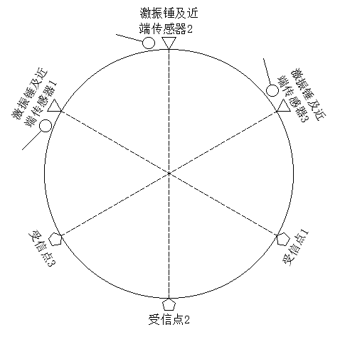

1. 圆形测区弹性波CT扫描法基准值标定测线、测点布置

E.4.2 矩形测区法测线、测点布置应符合下列规定：

1. 受信点选择在被测截面边长四等分的中间三个等分点上，在受信点对侧位置，以及对侧相邻的两个四等分点，分别发振三次，发振方向与测线方向的夹角不宜大于45°，测线、测点可按照图9布置；
2. 当被测截面按照第a）款布置测线、测点，出现发振方向与测线方向的夹角大于45°时，可仅在受信点对侧发振。

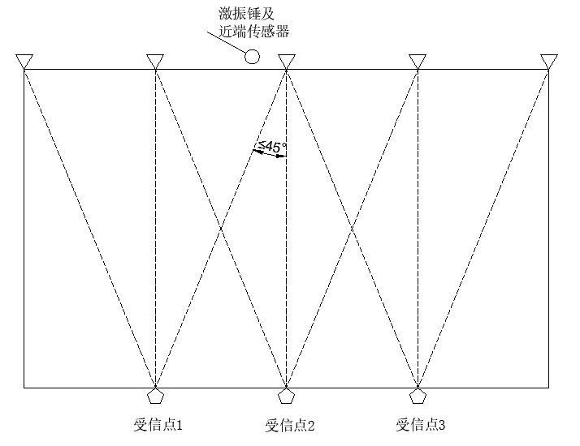

1. 矩形测区弹性波CT扫描法基准值标定测线、测点布置

E.5 被检对象波速基准值应按下式确定：

 式（8）

式中：

L——受信点和发振点间的直线距离（m）；

Vp——基准波速（km/s）；

Δt——受信点和发振点间所接收到信号的时间差（ms）。

E.6 被检对象能量衰减系数应按下式确定：

**  式（9）

式中：

α——能量衰减系数；

$A_{0}$——发振点波形最大能量值（V）；

$A$——距离发振点L米处波形最大能量值（V）；

L——受信点和发振点间的直线距离（m）。

E.7 冲击弹性波法检测钢管混凝土构件基准值不宜少于3次，每次测试计算的基准值与平均值的差不超过平均值的5%，取多次测试的基准值平均值作为测试结果。

1. （资料性）  
   湖北省地方标准实施信息及意见反馈表

湖北省地方标准实施信息及意见反馈表如表F.1所示。

表F.1 湖北省地方标准实施信息及意见反馈表

|  |  |  |  |  |  |
| --- | --- | --- | --- | --- | --- |
| 标准名称及编号 | |  | | | |
| 总体评价 | 适用性 | | 该标准与当前所在地的产业或社会发展水平是否  相匹配？ | | C:\Users\ADMINI~1.USE\AppData\Local\Temp\ksohtml11916\wps1.png是 C:\Users\ADMINI~1.USE\AppData\Local\Temp\ksohtml11916\wps2.png否 |
| 协调性 | | 该标准的特色要求与其他强制性标准的主要技术指标、相关法律法规、部门规章或产业政策是否协调？ | | C:\Users\ADMINI~1.USE\AppData\Local\Temp\ksohtml11916\wps3.png是 C:\Users\ADMINI~1.USE\AppData\Local\Temp\ksohtml11916\wps4.png否 |
| 执行  情况 | | 标准执行单位或人员是否按照标准要求组织开展  相关工作？ | | C:\Users\ADMINI~1.USE\AppData\Local\Temp\ksohtml11916\wps5.png是 C:\Users\ADMINI~1.USE\AppData\Local\Temp\ksohtml11916\wps6.png否 |
| 实施信息 | 标准实施过程中是否存在阻力和障碍？ | | | | C:\Users\ADMINI~1.USE\AppData\Local\Temp\ksohtml11916\wps7.png是 C:\Users\ADMINI~1.USE\AppData\Local\Temp\ksohtml11916\wps8.png否 |
| 实施过程中存在的主要问题 | | |  | |
| 修改意见 | 总体  意见 | | C:\Users\ADMINI~1.USE\AppData\Local\Temp\ksohtml11916\wps9.png适用 C:\Users\ADMINI~1.USE\AppData\Local\Temp\ksohtml11916\wps10.png修改 C:\Users\ADMINI~1.USE\AppData\Local\Temp\ksohtml11916\wps11.png废止 | | |
| 具体修  改意见 | | 需修改章节：  具体修改意见： | | |
| 反馈渠道 | C:\Users\ADMINI~1.USE\AppData\Local\Temp\ksohtml11916\wps12.png标准化行政主管部门  C:\Users\ADMINI~1.USE\AppData\Local\Temp\ksohtml11916\wps13.png省直行业主管部门  C:\Users\ADMINI~1.USE\AppData\Local\Temp\ksohtml11916\wps14.png专业标准化技术委员会（工作组）  C:\Users\ADMINI~1.USE\AppData\Local\Temp\ksohtml11916\wps15.png标准起草组（牵头起草单位） | | | | |
| 反馈人 | 姓名： 单位： 联系方式： | | | | |

填表说明：为及时掌握标准实施情况，了解地方标准实施过程中存在的问题，并为标准复审提供科学依据，特制定《湖北省地方标准实施信息及意见反馈表》。可根据实际情况在表格中对应方框打勾，有需要文字说明的反馈意见可在相应位置进行文字描述，也可另附页。

本文件用词说明

1 为便于在执行本文件词条时区别对待，对要求严格程度不同的用词说明如下：

1. 表示严格，在正常情况下均应这样做的：

正面词采用“应”；反面词采用“不应”或“不得”；

1. 表示允许稍有选择，在条件许可时首先这样做的：

正面词采用“宜”；反面词采用“不宜”；

1. 表示有选择，在一定条件下可以这样做的，可采用“可”。

2 词条中指明应按其他有关标准执行的写法为：“应符合……的规定”或“应按……执行”。

湖北省地方标准

钢管混凝土脱空及内部混凝土缺陷检测技术规程

Technical specification for disengagement and

in-tube concrete defects testing of concrete-filled steel tube

条文说明

目次

5 基本规定 28

5.1 检测范围、项目和方法 28

5.2 钢管混凝土构件检验批的抽样和评定 28

5.3 检测工作的程序与要求 28

6 钢管脱空施工质量检测 28

6.1 一般规定 29

6.3 信号特征分析法检测钢管混凝土脱空 29

6.4 钻孔内窥法检测钢管混凝土脱空 31

7 钢管混凝土内部混凝土缺陷检测 31

7.1 一般规定 31

7.2 弹性波CT扫描法检测设备 31

7.4 弹性波CT扫描法现场测试要求 32

7.5 弹性波CT扫描法结果判定 32

* 1. 基本规定
     1. 检测范围、项目和方法
        1. 现有规范、标准对钢管混凝土结构混凝土与钢管壁脱空、钢管混凝土内部混凝土缺陷，现有规范标准在具体检测设备、试验操作、数据采集、单项结果判定和批量结果评定等方面都没有明确的规定。
        2. 相关单位宜对首段或者首个代表性施工段钢管混凝土构件施工完成和内部混凝土部位隐蔽工程完成后进行首段或者首个代表性施工段验收，第一阶段的检测资料可作为首段或者首个代表性施工段验收的重要依据。
        3. 除符合本文件的要求外，钢管混凝土现场检测项目尚应包括：

a) 钢结构安装的允许偏差、焊缝的尺寸偏差、外观质量和内部质量、焊缝等级以及探伤要求，应符合现行国家标准GB 50205和GB 50661的有关规定；

b) 防火保护工程现场检测应符合现行国家标准GB 51249和GB 50936有关规定；

c) 钢管混凝土柱柱脚锚固检验、钢管内钢筋骨架检验、钢管混凝土柱与钢筋混凝土梁连接检验应符合现行国家标准GB 50628有关规定；

d) 拱桥中用到的钢管混凝土钢管拱肋，正式架设前应对吊装设备系统进行不小于施工设计载荷的负荷运行试验，试验应符合现行国家标准GB 50923有关规定。

* + 1. 钢管混凝土构件检验批的抽样和评定
       1. 抽样方式结合工程实际特点以及概率论相关知识对抽样方式进行了明确。对于建筑工程，检验批中截面形状相似是截面同为圆形或者矩形，且边长或者直径相差不超过20%。依据GB/T 2828给出了建筑工程钢管混凝土质量检测的计数抽样检验批的样本容量、正常一次抽样和二次抽样结果的符合性判定方法，应由建设单位或设计单位确定采用一次抽样还是二次抽样。以表2和表3为例说明适用方法：钢管混凝土正常一次性抽取样本容量为20，在20个样本中有1个或1个以下的样本计入不符合判定数时，检验批可判为符合（合格）要求；当20个样本中有3个及3个以上的样本计入不符合判定数时，则该检验批可判为不符合要求。对于钢管混凝土正常二次抽样，第一次抽取样本容量为20，在20个样本中有1个或1个以下样本被计入不符合判定数时，该检验批可判为符合（合格）要求，且无须进行二次抽样；当20个样本中有3个或3个以上的样本被计入不符合判定数时，该检测批可判为不符合（合格）要求，也无须进行二次抽样。当20个样本中有2个样本被计入不符合判定数时，应进行二次抽样，二次抽样的样本容量也为20个，两次抽样样本容量为40个，当第一次的不符合判定数与第二次计入不符合判定数之和为3个或小于3个时，该检测批可判为符合（合格）要求；当第一次的计入不符合判定数与第二次计入不符合判定数之和为4个或大于4个时，该检测批可判为不符合（合格）要求。
    2. 检测工作的程序与要求
       1. 检测前的现场调查和资料收集是为了更好完成检测及后期的数据分析与判定。现场调查和资料收集宜根据CJJ 2、GB/T 50344及其他相关规范或规程的规定进行。
       2. 检测方案应根据检测目的、前期调查资料来制定。
  1. 钢管脱空施工质量检测
     1. 一般规定
        1. 明确了钢管脱空检测方法。敲击法采用钢制小锤在钢管表面进行激振，通过声音初略判断钢管脱空部位；钢管脱空信号特征法为单通道测试方法，在钢管表面放置传感器，以网格方式进行扫描；内窥镜法，采用破损的方式将探头伸入钢管内部进行测试。

1. 敲击法：采用钢制小锤在钢管表面进行敲击，通过声音对脱空进行定性判断，无法定量给出检测结果；
2. 信号特征法：指在钢管表面采用敲击不锈钢锤进行激振，采用传感器直接拾取结构表面的振动信号，通过网格状布点的形式，确定钢管脱空和脱空率。信号特征检测测试波形示意图见图10。通常，在产生脱空的部位，振动特性会发生以下变化：

—— 弯曲刚度显著降低，卓越周期增长；当钢管混凝土内部存在脱空时，会造成结构刚度降低，当锤击混凝土结构表面时，在表面会诱发振动，放置在钢管壁上的传感器接收到振动信号，振动波形信号表现出来特征为周期增大，频率变低；

—— 弹性波能量的逸散变缓，振动的持续时间变长；当锤击混凝土结构表面时，在表面会诱发振动。当钢管内部混凝土密实，敲击产生的能量通过钢管以及内部混凝土向四周传递，因此放置在钢管壁上的传感器接收到振动信号衰减快（振动持续时间短），当钢管内混凝土与钢管之间存在脱空时，敲击产生的能量无法通过混凝土向四周传递，同时该振动还会压缩/拉伸空气形成声波，造成波形信号杂乱。因此放置在钢管壁上的传感器接收到振动信号衰减慢（振动持续时间长）。当结构产生脱空时，上述指标（卓越周期、持续时间）均有增大的趋势。

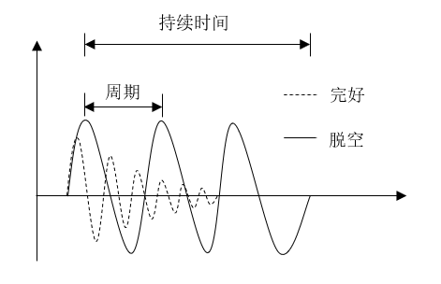

1. 钢管脱空信号特征变化示意图
   * 1. 信号特征分析法检测钢管混凝土脱空
        1. 钢管混凝土脱空检测的信号特征检测仪根据测试对象结构尺寸范围、测试信号频率范围、测试结果精度要求，为达到最好的测试效果，结合规程引用文件，对仪器做了技术要求，不仅包括硬件性能参数，还包括了软件性能等相关技术指标。
        2. 根据JJF 1969的要求和检测工作特点进行了规定信号特征检测仪应满足的要求。
        3. 准备工作是为了提高检测效率；内部混凝土强度不足情况下，仪器检测结果也会显示存在缺陷。
        4. 规定了建筑工程和市政桥梁工程钢管混凝土测区数量选择要求。
        5. 信号特征测区的测线、测点布设应符合下列规定：
2. 由于冲击弹性波是一种体波，波前是以球面的形式向外扩散。当冲击点靠近弹性体的边界时，边界的回波会影响构件检测对应面的回波特性，造成测试的误判。构件本身存在一定的边界，构件与构件连接处附近都会产生边界影响，为了消除边界的影响，需要在测试的时候回避这类边界影响区域，距离边界相应的距离；
3. 表面不平时，会影响传感器和测试结构耦合效果；
4. 复测或加密测可以有效消除误判和确定精确缺陷范围；
5. 正常混凝土部位数据有助于更为直观体现与脱空区域的区别；
6. 当检测面有沟槽或表面裂纹时，传感器和冲击器应位于沟槽或表面裂纹同侧，可以避免应沟槽或裂纹对信号的影响；
7. 测点布置采用网格状布置方式，结果呈现为展开的平面图。
   * + 1. 激振锤的大小应根据钢管壁厚确定，直径越小的激振锤敲击产生的能量越小，影响范围越小，但有助于确定脱空区域的具体位置，所以在满足能够诱发结构振动的情况下，尽量选择直径小的激振锤。根据前期大量的试验以及现场检测情况，针对不同钢管厚度的激振锤推荐如表5激振锤的选取参考，也可根据现场试验选择合适的激振锤。激振锤中心与测点传感器中心间距50 mm~100 mm，对于同一待测区域和相应的已知密实区域应采用相同的间距进行测试。
       2. 信号特征法现场数据采集、保存与分析要求。
8. 钢管混凝土的内部混凝土应浇筑密实，以保证钢管和混凝土之间共同工作。但实际工程中，由于混凝土收缩和施工等影响，竖向构件截面可能会产生局部环形（半环形）脱空（如图11a），水平构件可能会产生偏于截面顶部的球冠状脱空（如图11b）；

 

a) 局部环形（半环形）脱空 b） 球冠状脱空

标引序号说明：

1——局部环形（半环形）脱空 2——半球状脱空 3——钢管 4——混凝土

1. 钢管脱空信号特征变化示意图
   * + 1. 对内部混凝土与管壁发生局部环形（半环形）脱空时可不做处理的线性脱空率做出了规定。一般情况下，钢管混凝土构件在承受荷载作用或经历特定工况后，当截面轴心受压承载力的降低幅度不大于 5% 时，可认为构件不需处理，可正常使用。按照GB/T 51446、GB 50923中钢管混凝土截面的轴心受压承载力公式，对线性脱空率、钢管混凝土约束效应系数与承载力之间的关系进行计算和试验。基于对结构安全性、材料性能、工程经验和经济合理性等多方面的综合考虑，将局部环形（半环形）脱空时线性脱空率定为不超过7%时满足不做处理的要求；当线性脱空率超过限值范围时由设计单位根据原设计方案的具体情况考虑处理方案。
     1. 钻孔内窥法检测钢管混凝土脱空
        1. 规定了钢管混凝土局部环形脱空和球冠形脱空的脱空高度要求。
   1. 钢管混凝土内部混凝土缺陷检测
      1. 一般规定
         1. 明确了钢管混凝土内部混凝土缺陷检测方法以及当存在争议时的验证方法。弹性波CT扫描法又叫做弹性波二维断面计算机层析扫描成像（CT）技术。该方法以冲击弹性波作为媒介，依据“走时成像原理”将信号作为投影数据，在有网格计算的数学模型下，利用同时迭代重建技术（Simultaneous Iterative Reconstruction Technique：SIRT）和约束最小二乘类算法（Iterative Least Square Technique：ILST）。以能量衰减和信号传播时间作为计算依据，通过交叉测线对被检对象进行全方位扫描，通过对采集数据的反演、重建得到能真实反映其结构内部情况的结构质量分布图像，以达到检测结构物内质量的目的，如图12所示。测线越多，CT解析精度和分辨率越高。根据现场实际情况，选择适量测线条数即可。若测试区域内有空洞或软弱不密实区等缺陷，经过此区域内的测线波速降低，同时通过此区域传递的能量减弱。本文件中的弹性波CT技术的测线源为弹性波（P波），通过对被检对象进行扫描，弹性波在缺陷界面产生散射和衰减，可根据波速和波幅变化的程度判断缺陷的性质和范围；弹性波中各频率成份在缺陷界面衰减程度不同，接收信号的频率明显降低，可根据接收信号主频或频率谱的变化分析判别缺陷情况。

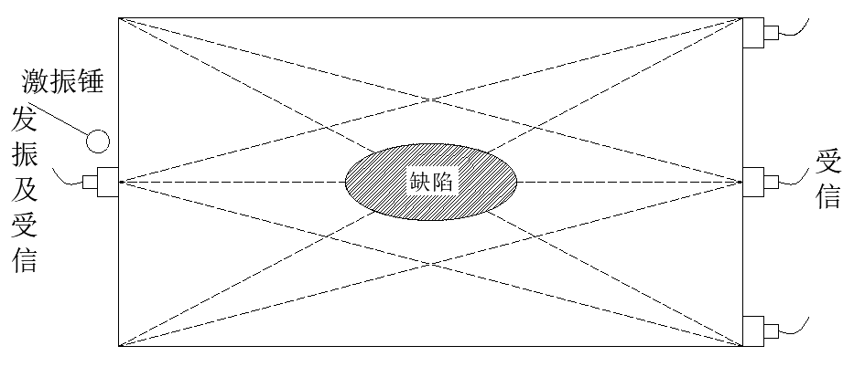

1. 弹性波CT检测示意图
   * 1. 弹性波CT扫描法检测设备
        1. 根据JJF 1969的要求和检测工作特点进行了规定，测试对象结构尺寸范围、测试信号频率范围、测试结果精度要求，为达到最好的测试效果，结合规程引用文件，对仪器做了技术要求，不仅包括硬件性能参数，还包括了软件性能等相关技术指标。
2. 本条规定了弹性波CT扫描法同一个发振点和对应的受信点的布置，发振点由激振锤和近端传感器组成，如图13所示。激振锤中心与测点传感器中心间距50 mm~100 mm，对于同一待测区域和相应的基准值标定时采用相同的间距进行测试；

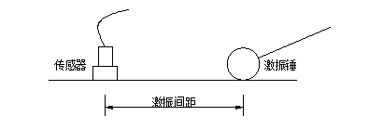

1. 弹性波CT扫描法发振点的组成示意图
   * 1. 弹性波CT扫描法现场测试要求
        1. 测线、测点布设要求交叉测线越多，对缺陷的识别能力也就越强。测线的布置要综合考虑效率和识别精度的要求。
        2. 根据测区截面形式不同，分为圆形和矩形截面，根据不同的截面形式合理布置测线。
        3. 弹性波CT在钢管混凝土检测中，发振方向和测线方向的夹角不宜超过45°的主要原因是弹性波在钢管壁中的传播速度比在混凝土中快，为了避免波速差异导致的测试误差。具体来说，当弹性波在钢管和混凝土中传播时，由于钢管的波速快于混凝土中的波速（约20%），如果测线与径向的夹角过大，会导致弹性波在钢管中传播的时间比在混凝土中短，从而影响测试的准确性。
        4. 传感器耦合方式采用磁铁耦合，可以有效避免人工按压力度造成的影响。钢管表面存在浮浆或不平整时，会对检测结果造成不利影响。
        5. 弹性波CT扫描法现场检测激振方式应符合下列规定：
2. 清除消除系统噪声影响；
3. 保证采集到信号的有效性及稳定性。
   * + 1. 弹性波CT计算结果可通过波速或能量成像，宜根据现场实际工况选择。
     1. 弹性波CT扫描法结果判定
        1. 当弹性波在钢管混凝土体系中传播时，混凝土内部缺陷（如孔洞、疏松结构、不连续界面等）及钢管与混凝土间的异质界面，是导致弹性波波速降低及能量衰减的主要诱因。依据波动传播理论，在均匀密实区域，弹性波传播路径顺畅，波速较高且稳定，其值接近材料固有波速范围；当存在孔洞、疏松或界面脱开等缺陷时，弹性波因绕射、反射导致传播路径延长，且介质刚度下降，进而使波速降低，缺陷越严重，波速下降越显著，同一区域波速波动幅度亦会增大。从能量衰减的角度，正常区域的弹性波能量主要因材料内摩擦产生少量损耗，能量衰减系数较小且稳定；而缺陷会加剧能量损耗，缺陷内部的空气或松散介质吸收部分波能，界面反射、散射导致能量分散，使得衰减系数增大，缺陷越集中、规模越大，衰减系数越高，表明该区域能量损耗显著，极可能存在密实度不足或界面结合不良等问题。通过对被检对象进行扫描，采集弹性波初始信号及传播路径上接收端的响应信号，结合各成像单元的路径长度参数；通过二维断面计算机层析扫描成像（CT）技术构建弹性波波速变化及能量衰减系数的反演数学关系，对该数学关系求解后，可得到各成像单元对应的波速或能量衰减系数，根据波速和能量衰减系数相较已知密实区域采集的基准值的变化程度判断缺陷的部位和范围。测线越多，CT解析精度和分辨率越高。

